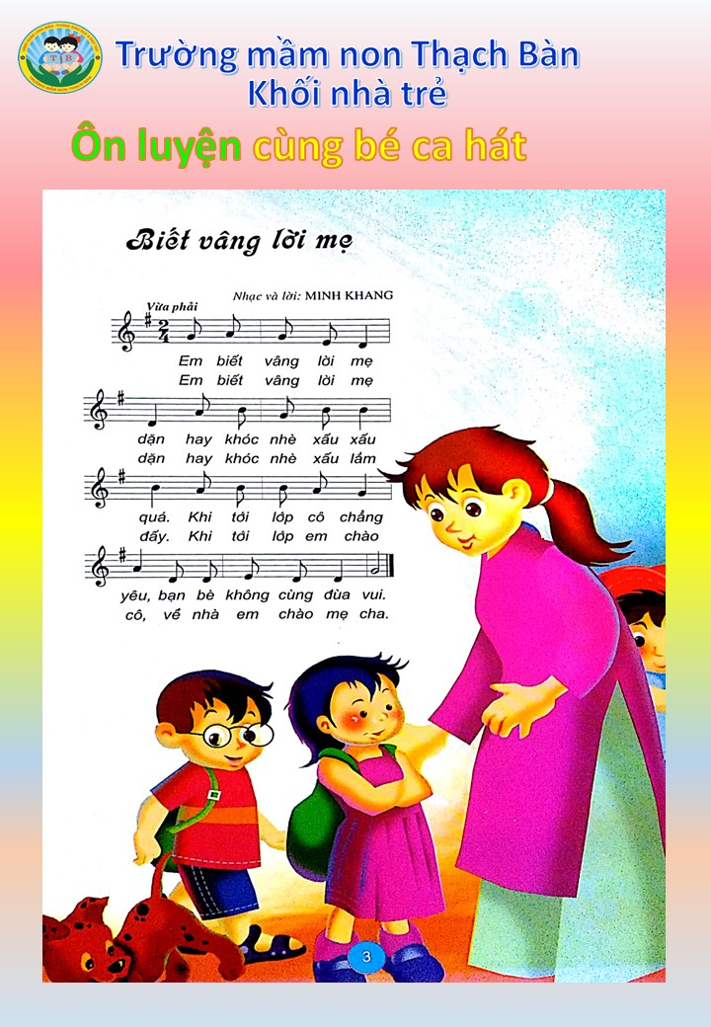
Phụ huynh hãy truy cập vào đường link bên dưới để cho con học hát nhé!
https://www.youtube.com/watch?v=VakoAD1r07g

